四川中衡检测技术有限公司
报告书信息网上公示内容填报表 ZLJL/43-01
报告书名称 | 成都久和动力科技有限责任公司职业卫生定期检测
用人单位名称 | 成都久和动力科技有限责任公司 |  | 联系人 | 张老师
用人单位地址 | 成都市双流区西南航空港经济开发区黄甲街道腾飞四路409号
技术服务项目组成员 | 曾强、李张强
现场调查人员 | 曾强、  李张强 | 现场调查时间及照片 | 2024.  9.11 | 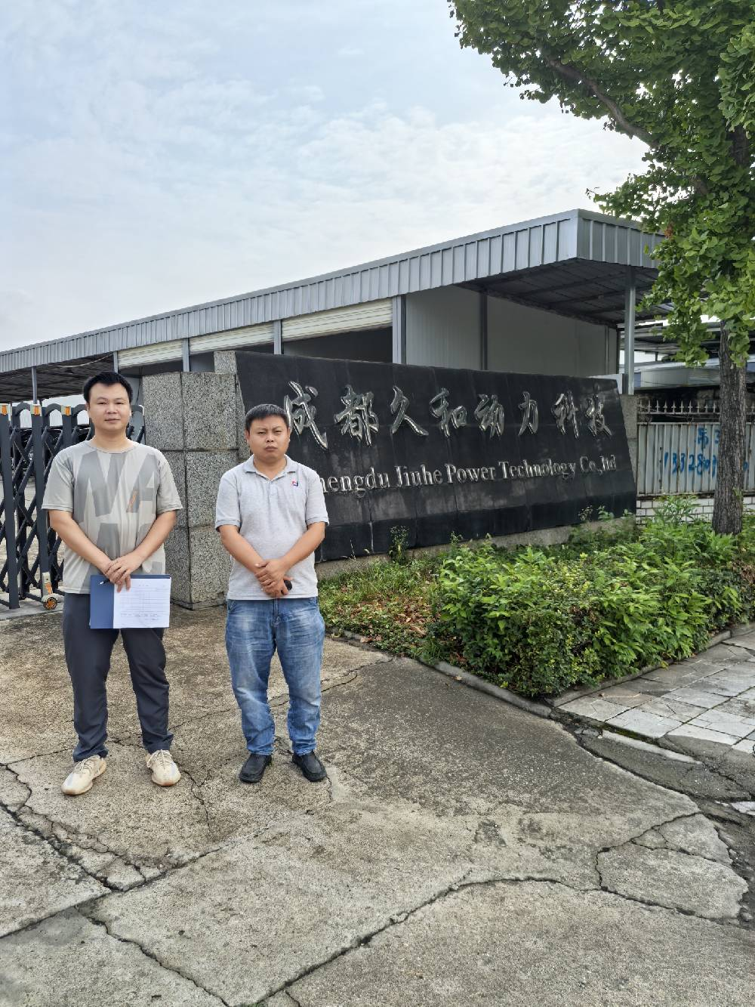
现场采样人员 | 曾强、  李张强 | 现场采样时间及照片 | 2024.  9.13 | 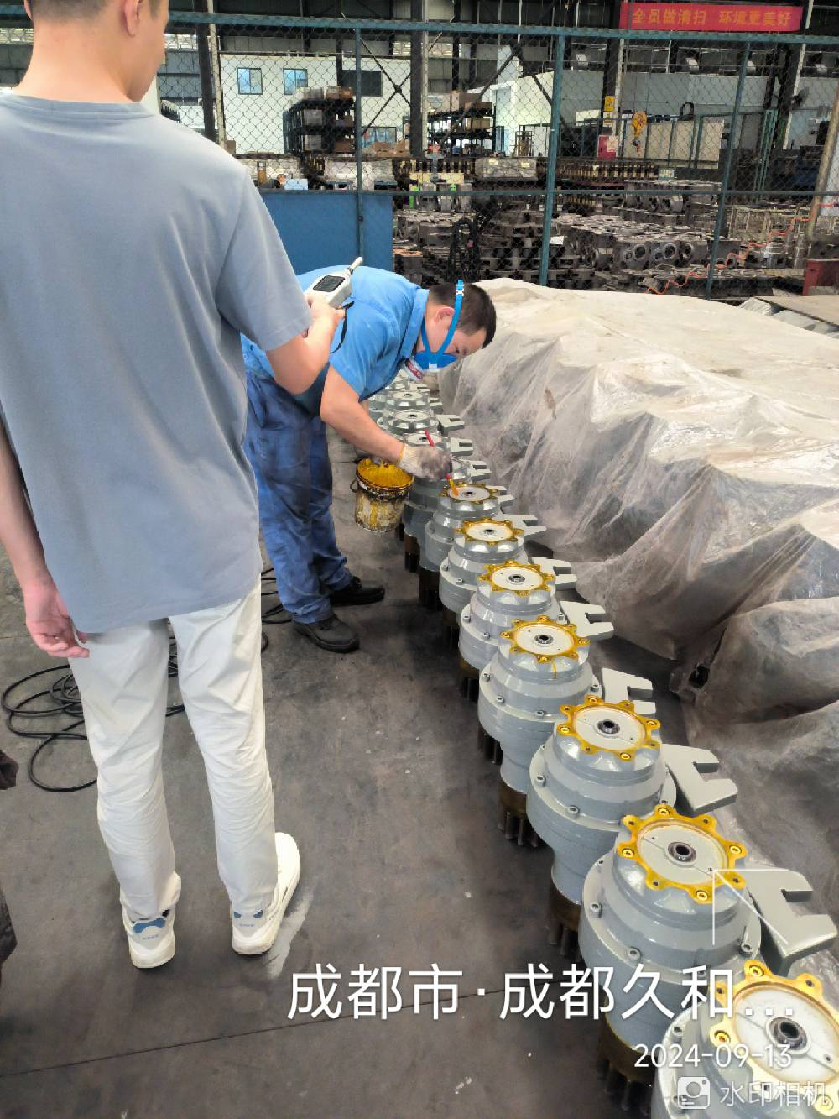
现场检测人员 | 曾强、  李张强 | 现场检测时间及照片 | 2024.  9.13
用人单位陪同人员 | 张老师

